

**INF1413 Teste de Software**

**Período: 2016.2**

**Prof. Arnt von Staa**

**1° Trabalho**

**Grupo:**

Gabriel Amaral Fuchs (Mat.: 1521531)

João Pedro Garcia (Mat.: 1621161)

Marcus V. B. Siqueira (Mat.: 1621381)

1. **RESUMO**

O aplicativo da empresa vaga incerta tem por objetivo reduzir o trabalho de motoristas no momento de encontrar uma vaga para estacionar. a partir da localização do motorista obtida através do GPS de seu celular “inteligente” O aplicativo será capaz de informar onde há vagas próximas. Tanto para os estacionamentos de rua, como para os estacionamentos em garagem.

No momento em que o motorista estiver próximo ao local de destino ele pode acessar o aplicativo e os estacionamentos serão listados por ordem de proximidade na tela. Nessa lista é informado o seguinte: O endereço exato do local, quantas vagas estão disponíveis no momento e a avaliação que determinado estacionamento recebeu dos outros motoristas do aplicativo.

Ao escolher algum dos locais para se estacionar basta o motorista clicar nele e ele será levado a página do estacionamento no aplicativo onde ele pode ver um mapa com um marcador onde exatamente o estacionamento se encontra e poderá avaliar o estacionamento. Clicando no endereço o motorista é guiado até o mesmo através de um GPS.

Um cliente pode avaliar qualquer estacionamento, dessa forma outros clientes saberão se podem confiar ou não na empresa ou pessoa responsável. Para tal basta acessar a página do estacionamento no aplicativo e dar uma nota de 0 a 5 estrelas, sendo 5 a melhor nota e 0 a pior. As avaliações ficam vinculadas registros locais do aplicativo, impedindo mais de uma avaliação do mesmo local pelo mesmo motorista.

As empresas ou pessoas físicas que controlam determinado estacionamento são responsáveis por manter sempre atualizados os dados sobre aquele estacionamento. Isso inclui o número de vagas disponíveis e o endereço exato para caso haja alguma mudança de numeração ou o estacionamento tenha mais de uma entrada e apenas uma delas esteja funcionando.

Para os administradores dos locais há uma sessão especial no aplicativo que para ser acessada necessita de uma conta com usuário e senha. Essa conta será disponibilizada pela empresa vaga incerta para os administradores para que eles possam atualizar as informações de seu estacionamento. É necessário fazer essa parte do sistema fechado para que não haja pessoas criando estacionamentos falsos, o que enganaria os clientes.

Após entrar em contato e receber seu usuário e senha os administradores do estacionamento poderão efetuar login e acessar a página de administração do seu estacionamento onde podem colocar uma ou mais fotos, o endereço do local e quantas vagas estão disponíveis.

* 1. **ARQUITETURA**

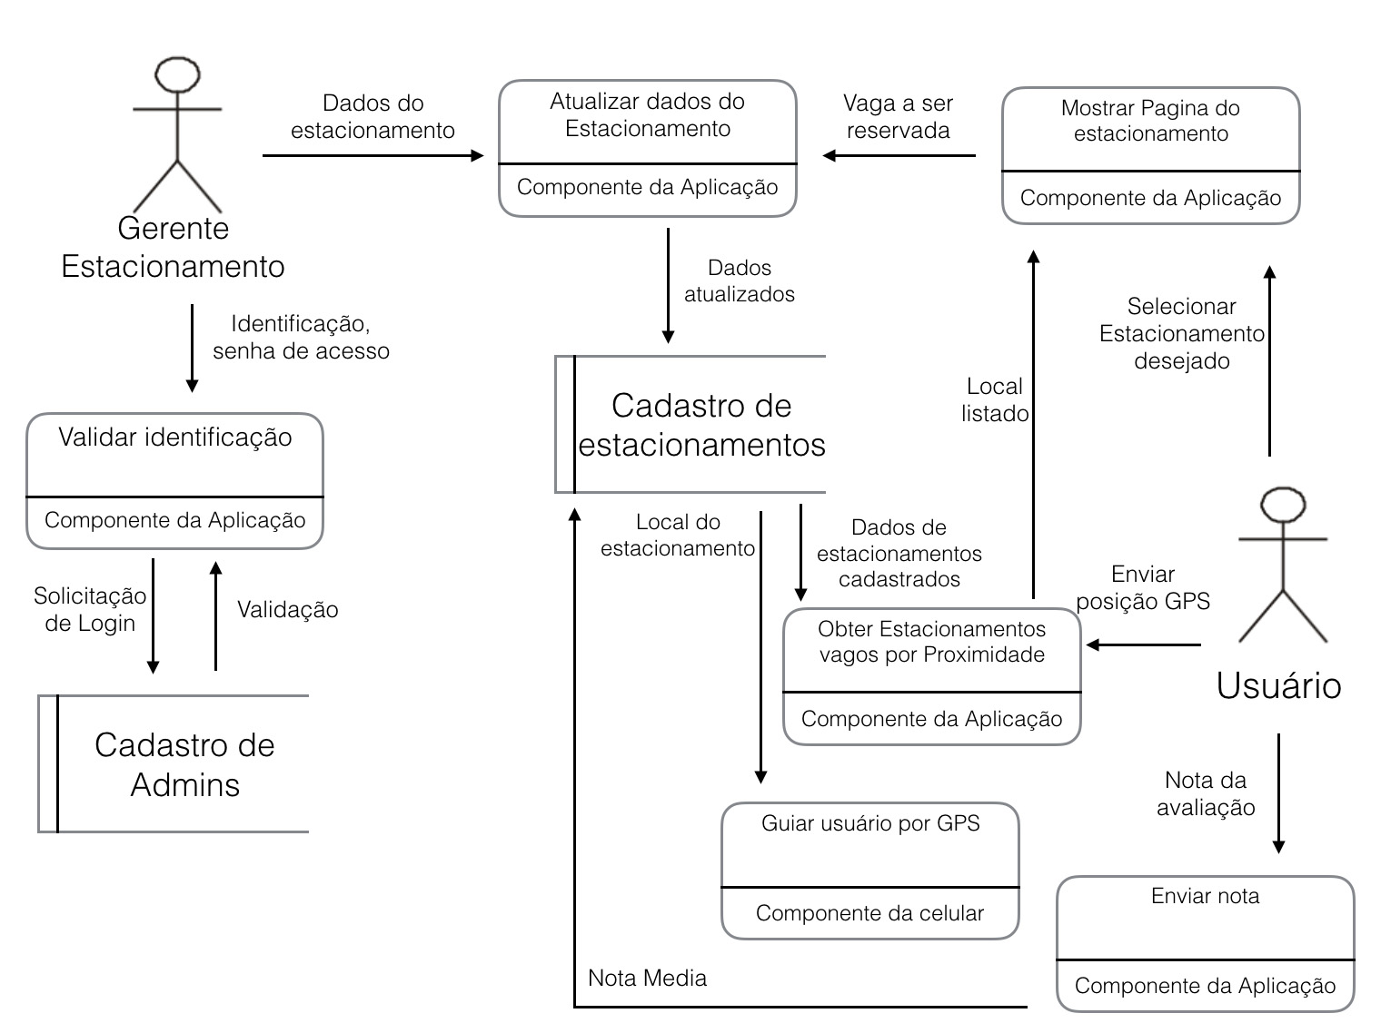

* 1. **HISTORIETAS**

**1 - Obter Localização.**

Usuário fornece através do GPS de seu celular sua posição momentânea.

(Linha XX do resumo acima)

**2 - Listar Estacionamentos.**

O aplicativo com a posição momentânea do usuário fornecida apresenta os estacionamentos disponíveis mais próximos ao usuário.

(Linha XX do resumo acima)

**3 - Selecionar Estacionamento.**

Usuário seleciona o estacionamento desejado afim de reservar uma vaga.

(Linha XX do resumo acima)

**4- Se dirigir ao estacionamento.**

O GPS guia o usuario até o local exato do estacionamento, para estacionar o carro.

(Linha XX do resumo acima)

1. **TESTES DE ACEITAÇÃO**

**Historieta 3: Selecionar Estacionamento**

**1 - Reserva de vaga**

- Motorista clica em estacionamento da lista

- A tela apresenta pagina do estacionamento contendo seus dados

- Motorista confirma reserva de vaga

- Aplicativo envia notificação “sua vaga foi reservada”

**2 -** **Estacionamento cheio**

- Motorista clica em estacionamento da lista

- A tela apresenta um alerta: “Última vaga foi ocupada, o estacionamento está cheio”

- Motorista clica em “OK”

- Aplicativo leva o motorista novamente para a lista de estacionamentos próximos

**3 -** **Desistência**

- Motorista clica em estacionamento da lista

- A tela apresenta pagina do estacionamento contendo seus dados

- O motorista clica “voltar”

- Aplicativo leva o motorista novamente para a lista de estacionamentos próximos

**4 -** **Erro**

- Motorista clica em estacionamento da lista

- A tela apresenta um alerta: “Ocorreu um erro de comunicação com servidor”

- O motorista clica “OK”

- Aplicativo leva o motorista novamente para a lista de estacionamentos próximos

1. **CASOS DE USO**

**Caso de Uso:** Obter Localização

**Resumo:** O sistema Vaga Certa obtém a posição momentânea do motorista através do GPS de seu aparelho móvel.

**Escopo:** Componente que visa obter localização do motorista.

**Ator Principal:** Motorista

**Interessados:**

Motorista:  
 Objetivo: Visualizar sua localização no mapa

Vaga Certa:  
 Objetivo: Obter a localização geográfica do usuário  
**Invariante:** -

**Pré-Condição:** -

**Acionamento:** Obter localização inicia quando o aplicativo é aberto, após o login do usuário ser validado.

**Fluxo Principal**:

**1 -** O usuário abre o aplicativo.

**2 -** O aplicativo obtém a localização do usuário através do GPS.

**3 -** O usuário visualiza a sua localização na tela.

**Fluxos Alternativos:**

Evento E1/2. O GPS não está ligado.   
 E1.1.1 O sistema solicita ativar GPS  
 E1.1.2 O motorista ativa GPS

Fim Evento E1.

**Caso de Uso:** Selecionar Estacionamento

**Resumo:** O motorista seleciona estacionamento, e o aplicativo exibe resultado.

**Escopo:** Motorista deseja selecionar estacionamento.

**Ator Principal:** Motorista

**Interessados:**

Motorista:  
 Objetivo: Selecionar um estacionamento.

Vaga Certa:  
 Objetivo: Prover no mapa o caminho até o estacionamento marcado.

Estacionamento:  
 Objetivo: Divulgar as vagas disponíveis.  
**Invariante:** -

**Pré-Condição:** Sistema Vaga Certa já obteve sua localização.

**Acionamento:** Selecionar estacionamento inicia quando o motorista faz um clique no estacionamento.

**Fluxo Principal**:

**1 -** O motorista clica no estacionamento.

**2 -** Aplicativo valida.

**3 -** Aplicativo exibe dados do estacionamento, incluindo mapa com número de vagas do mesmo.

**Fluxos Alternativos:**

Evento E1/2. Estacionamento não possui mais vagas.

E1.1 Até validar efetue  
 E1.1.1 O sistema solicita que usuário clique em novo estacionamento.  
 E1.1.2 O usuário clica em novo estacionamento.  
 E1.1.3 Sistema valida.  
 E1.1.3.1 Sistema não valida.  
 E1.1.3.2 Sistema informa que estacionamento não possui mais vagas.  
 E1.1.3.3 Repete a partir de E1.1.1.  
Fim Repetição

Fim Evento E1.

1. **APLICAÇÃO DOS CRITÉRIOS DE QUALIDADE DE ESPECIFICAÇÕES NOS CASOS DE USO**

**Caso de Uso 1 -** Obter Localização

**Resumo:** O sistema Vaga Certa obtém a posição momentânea do motorista através do GPS de seu aparelho móvel.

**Explicitude:** OK

**Necessidade:** OK

**Suficiência:** OK

**Consistência:** OK

**Ausência de redundância:** OK

**Verificabilidade:** OK

**Testabilidade:** OK

**Concisão:** OK

**Compreensibilidade:** OK

**Não-ambiguidade:** OK

**Nivelamento:** OK

**Viabilidade:** OK

**Caso de Uso 2 -** Selecionar Estacionamento

**Resumo:** O motorista seleciona estacionamento, e o aplicativo exibe resultado.

**Explicitude:** OK

**Necessidade:** OK

**Suficiência:** OK

**Consistência:** OK

**Ausência de redundância:** OK

**Verificabilidade:** OK

**Testabilidade:** OK

**Concisão:** OK

**Compreensibilidade:** OK

**Não-ambiguidade:** OK

**Nivelamento:** OK

**Viabilidade:** OK

1. **CRITÉRIOS DE VERIFICAÇÃO(Ponto de Vista Testador)**

**1 - É possível determinar os casos de teste para cada ação do sistema?**

Para este critério deve-se verificar a testabilidade de cada ação do sistema, uma ação pode ser um evento do próprio sistema, interação do usuário com o sistema, etc. Deve ser fácil pensar nos possíveis casos de teste pois isso significa que as ações estão bem definidas e não causam interpretações confusas ou até mesmo erradas, também fica mais fácil verificar se as especificações do sistema estão satisfeitas.

**2 - É fácil determinar um ou mais resultados esperados para cada interação do usuário com o sistema?**

Para cada interação que o usuário realiza com o sistema os resultados esperados devem ser facilmente determinados, desta forma cria-se uma compreensão maior dos objetivos do sistema, caso contrário é bem provável que a especificação envolvida esteja violando alguma "boa prática". Para determinar um resultado esperado basta, a partir de alguma ação executada, determinar um comportamento ou resultado que o sistema deva cumprir.

**3 - Os resultados esperados correspondem aos resultados obtidos por cada interação?**

Este critério de verificação compara os resultados do critério anterior(2) com os resultados reais apresentados pelo sistema, assim podemos verificar a coerência das funcionalidades e se não existem erros no desenvolvimento da aplicação.

1. **APLICAÇÃO DOS CRITÉRIOS DE VERIFICAÇÃO**

**- Aplicação nas historietas:**

**Historieta 1 - Obter Localização.**

Usuário fornece através do GPS de seu celular sua posição momentânea.

**1 - É possível determinar os casos de teste?**

Este critério é satisfeito, 3 exemplos de casos de teste que podemos determinar são:

- Fornecer a posição com o veículo parado;

- Fornecer a posição com o veículo em movimento;

- Tentar fornecer a posição com a funcionalidade de GPS do celular desligada;

**2 - É fácil determinar um ou mais resultados esperados?**

Este critério é satisfeito, para os 3 exemplos do item anterior podemos facilente determinar os resultados esperados. Exemplos destes resultados esperados seriam reespectivamente:

- A partir de um conjunto de coordenadas conhecidas, sabemos o que devemos esperar em testes realizados em cada uma dessas coordenadas;

- A partir de rotas com coordenadas conhecidas, sabemos o que o aplicativo deve retornar caso cada uma destas rotas sejam reproduzidas;

- Se a funcionalidade do GPS estiver desligada, o aplicativo deve ter um comportamento especial, nenhuma posição deve ser retornada independente do contexto;

**3 - Os resultados esperados correspondem aos resultados obtidos?**

Este critério é satisfeito, basta aplicarmos os casos de teste do item 1 e com auxílio de alguma feramenta automatizada de comparação de resultados, verificamos se os resultados do item 2 são satisfeitos.

**Historieta 2 - Listar Estacionamentos.**

O aplicativo com a posição momentânea do usuário fornecida apresenta os estacionamentos disponíveis mais próximos ao usuário.

**1 - É possível determinar os casos de teste?**

Este critério é satisfeito, 3 exemplos de casos de teste que podemos determinar são:

- A partir de uma posição que existem 3 estacionamentos próximos com vagas disponíveis;

- A partir de uma posição que existem 3 estacionamentos próximos, sendo apenas 2 com vagas disponíveis;

- A partir de uma posição que existem 3 estacionamentos próximos, sendo que nenhum pussui vagas disponíveis;

**2 - É fácil determinar um ou mais resultados esperados?**

Este critério é satisfeito, para os 3 exemplos do item anterior podemos facilente determinar os resultados esperados. Exemplos destes resultados esperados seriam reespectivamente:

- O aplicativo deve listar os 3 estacionamentos próximos;

- O aplicativo deve listar apenas os 2 estacionamentos que possuem vagas disponíveis;

- O aplicativo deve exibir uma mensagem informando que não existem vagas próximas à posição atual;

**3 - Os resultados esperados correspondem aos resultados obtidos?**

Este critério é satisfeito, basta aplicarmos os casos de teste do item 1 e com auxílio de alguma feramenta automatizada de comparação de resultados, verificamos se os resultados do item 2 são satisfeitos.

**Historieta 3 - Selecionar Estacionamento.**

Usuário seleciona o estacionamento desejado afim de reservar uma vaga.

**1 - É possível determinar os casos de teste?**

Este critério é satisfeito, 2 exemplos de casos de teste que podemos determinar são:

- Executar a ação de reservar a vaga e se dirigir até o local da vaga reservada;

- Executar a ação de reservar a vaga e não se dirigir até o local da vaga reservada;

**2 - É fácil determinar um ou mais resultados esperados?**

Este critério é satisfeito, para os 2 exemplos do item anterior podemos facilente determinar os resultados esperados. Exemplos destes resultados esperados seriam reespectivamente:

- No local em que a vaga foi reservada realmente existe ao menos uma vaga disponível;

- A partir de um determinado tempo a vaga deve voltar a ficar disponível, pois ela não pode ser presa e não utilizada;

**3 - Os resultados esperados correspondem aos resultados obtidos?**

Este critério é satisfeito, basta aplicarmos os casos de teste do item 1 e com auxílio de alguma feramenta automatizada de comparação de resultados, verificamos se os resultados do item 2 são satisfeitos.

**Historieta 4 - Se dirigir ao estacionamento.**

O GPS guia o usuario até o local exato do estacionamento, para estacionar o carro.

**1 - É possível determinar os casos de teste?**

Este critério é satisfeito, 3 exemplos de casos de teste que podemos determinar são:

- Executar a ação de reservar a vaga e se dirigir até o local da vaga reservada obedecendo todas as intruções do GPS;

- Executar a ação de reservar a vaga e se dirigir até o local da vaga reservada sem obedecer as intruções do GPS;

- Executar a ação de reservar a vaga e no meio do trajeto forçar a perda do sinal de GPS;

**2 - É fácil determinar um ou mais resultados esperados?**

Este critério é satisfeito, para os 2 exemplos do item anterior podemos facilente determinar os resultados esperados. Exemplos destes resultados esperados seriam reespectivamente:

- Ao final das instruções o usuário se localiza exatamente no local que existe a vaga;

- Ao final das instruções o usuário se localiza exatamente no local que existe a vaga, porém, durante o trajeto as instruções do GPS devem ser constantemente recalculadas;

- A partir de um determinado tempo a vaga deve voltar a ficar disponível, pois ela não pode ser presa e não utilizada;

**3 - Os resultados esperados correspondem aos resultados obtidos?**

Este critério é satisfeito, basta aplicarmos os casos de teste do item 1 e com auxílio de alguma feramenta automatizada de comparação de resultados, verificamos se os resultados do item 2 são satisfeitos.

**- Aplicação nos casos de uso:**

**Caso de Uso 1 -** Obter Localização

**Resumo:** O sistema Vaga Certa obtém a posição momentânea do motorista através do GPS de seu aparelho móvel.

A aplicação das verificações neste caso de uso, se assemelha a aplicação das mesmas na historieta 1.

**1 - É possível determinar os casos de teste?**

Este critério é satisfeito, 3 exemplos de casos de teste que podemos determinar são:

- Fornecer a posição com o veículo parado;

- Fornecer a posição com o veículo em movimento;

- Tentar fornecer a posição com a funcionalidade de GPS do celular desligada;

**2 - É fácil determinar um ou mais resultados esperados?**

Este critério é satisfeito, para os 3 exemplos do item anterior podemos facilente determinar os resultados esperados. Exemplos destes resultados esperados seriam reespectivamente:

- A partir de um conjunto de coordenadas conhecidas, sabemos o que devemos esperar em testes realizados em cada uma dessas coordenadas;

- A partir de rotas com coordenadas conhecidas, sabemos o que o aplicativo deve retornar caso cada uma destas rotas sejam reproduzidas;

- Se a funcionalidade do GPS estiver desligada, o aplicativo deve ter um comportamento especial, nenhuma posição deve ser retornada independente do contexto;

**3 - Os resultados esperados correspondem aos resultados obtidos?**

Este critério é satisfeito, basta aplicarmos os casos de teste do item 1 e com auxílio de alguma feramenta automatizada de comparação de resultados, verificamos se os resultados do item 2 são satisfeitos.

**Caso de Uso 2 -** Selecionar Estacionamento

**Resumo:** O motorista seleciona estacionamento, e o aplicativo exibe resultado.

**1 - É possível determinar os casos de teste?**

Este critério é satisfeito, 2 exemplos de casos de teste que podemos determinar são:

- O estacionamento possui ao menos uma vaga disponível;

- O estacionamento não possui mais vagas.

**2 - É fácil determinar um ou mais resultados esperados?**

Este critério é satisfeito, para os 2 exemplos do item anterior podemos facilente determinar os resultados esperados. Exemplos destes resultados esperados seriam reespectivamente:

- Aplicativo exibe dados do estacionamento, incluindo mapa com número de vagas do mesmo;

- Sistema informa que estacionamento não possui mais vagas;

**3 - Os resultados esperados correspondem aos resultados obtidos?**

Este critério é satisfeito, basta aplicarmos os casos de teste do item 1 e com auxílio de alguma feramenta automatizada de comparação de resultados, verificamos se os resultados do item 2 são satisfeitos.